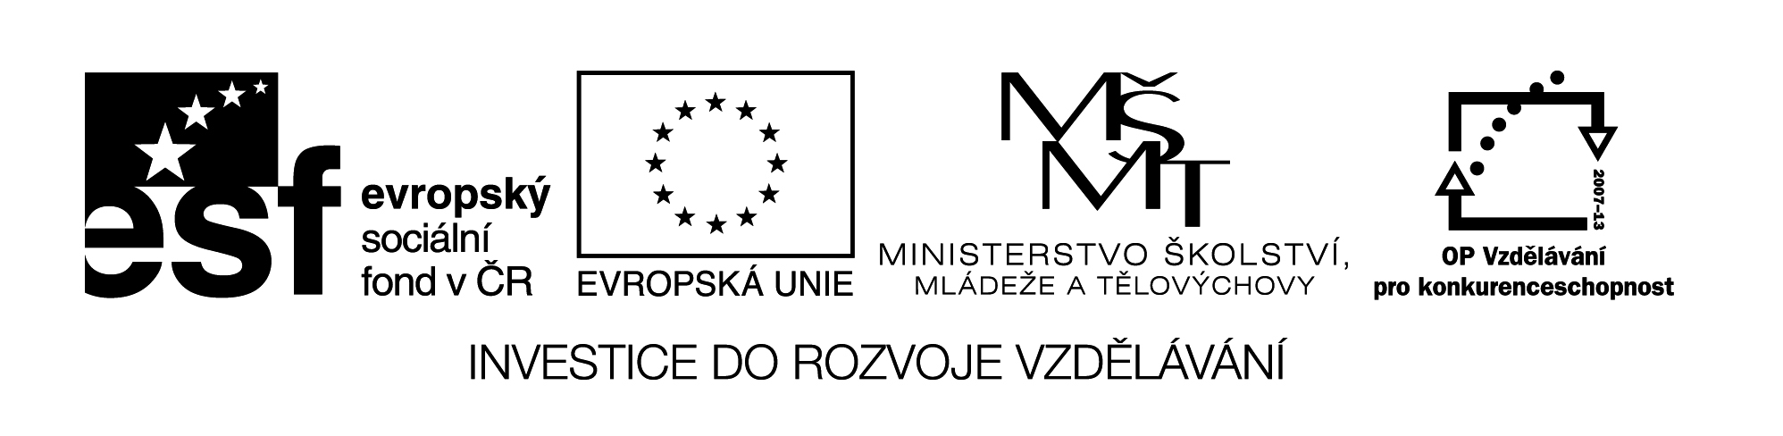VY_32_INOVACE_127
- Lies die Wörter und sag es auf Tschechisch :
Přečti ta slova a řekni to česky :
schnell sauber richtig

laut still schlecht falsch

links hier dort langsam

schmutzig gut rechts

Ist es so ? Je to tak ?
- Ist der Ball schmutzig?
- Nein, der Ball ist nicht schmutzig. Er ist sauber.

Ist das Bild gut ? –
Ist das Auto langsam? –
Schreibt David falsch? –
Liegt die Katze dort? –
Ist das Haus rechts? –
Ist der Ball sauber? –
Liest Margot still? –

- Was ist richtig ?
Paní Müllerová neplave rychle. Uli nepíše správně německy.
- Frau Müller schwimmt nicht schnell. a) Uli nicht schreibt richtig deutsch.

- Frau Müller nicht schwimmt schnell. b) Uli schreibt nicht richtig deutsch.
Název materiálu : VY_32_INOVACE_127

Anotace : Žáci doplňují do vět se záporem nicht vhodná příslovce (vybírají slova
s opačnými významy).

Autor : Mgr. Jana Vokrouhlíková

Jazyk : němčina, čeština

Očekávaný výstup : základní vzdělávání – 2. stupeň – Jazyk a jazyková komunikace –
Německý jazyk – chápe základní pravidla tvoření záporu a dokáže
ho použít v jednoduchých větách.
Speciální vzdělávací potřeby : žádné

Klíčová slova : zápor, nicht

Druh učebního materiálu : pracovní list – začátečníci

Druh interaktivity : aktivita

Cílová skupina : žák

Stupeň a typ vzdělávání : základní vzdělávání – 2. stupeň

Typická věková skupina : 12 – 13

Celková velikost : 17 kB

